

**UNIVERSIDAD TECNOLÓGICA DE**

**SAN LUIS RIO COLORADO**

**PRÁCTICA #2: NORMAS PARA EL DESARROLLO DE SOFTWARE**

**MTRO. RICARDO ALEJANDRO SOTO MORALES**

**ALUMNO: VICTOR MANUEL GALVAN COVARRUBIAS**

**ING. EN DESARROLLO Y GESTIÓN DE SOFTWARE**

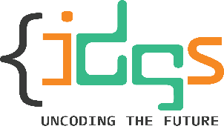San Luis Rio Colorado, Sonora Enero, 2022

